МИНИСТЕРСТВО ОБРАЗОВАНИЯ КИРОВСКОЙ ОБЛАСТИ
Кировское областное государственное профессиональное образовательное
бюджетное учреждение
«Слободской колледж педагогики и социальных отношений»

ОТЧЕТ

по учебной практике

ПМ.11. Разработка модулей программного обеспечения для компьютерных систем

Тема: «Разработка модулей программного обеспечения «Склад»

Студент
Жуйков Иван Денисович
Группа 20П-1
Специальность 09.02.07 Информационные системы и программирование
Руководитель практики от колледжа:
Пентин Николай Сергеевич

2025-2026 уч. год

Содержание

- Постановка задачи на разработку программных модулей программного обеспечения
- Разработка кода программного модуля на языках низкого и высокого уровней
- Создание программы по разработанному алгоритму
- Отладка и тестирование программы на уровне модуля
- Разработка кода программного модуля на современных языках программирования
- Оптимизация и рефакторинг программного кода
- Оформление документации на программные средства
- Разработка мобильных приложений
- Разработка кода программного продукта на основе готовой спецификации на уровне модуля
- Проведение тестирования программного модуля по определенному сценарию
- Использование инструментальных средств на этапе отладки программного продукта
- Заключение.
- Приложения к отчету:
  - Электронный вариант отчета в формате *.docx
  - Проекты всех разработанных программ в каталоге «Программное обеспечение»: в отдельных каталогах каждое разработанное ПО с соответствующим названием, скрипты БД в подкаталогах.
  - Презентация (10 слайдов)

Постановка задачи на разработку программных модулей программного обеспечения
Задачей данной практики были:
- Создание программного обеспечения Airlines
- Создание программного обеспечения ГИБДД
- Создание мобильного приложения Склад

Разработка кода программного модуля на языках низкого и высокого уровней

Данные программы разрабатывались на языке программирования C#, в среде разработки Visual Studio 2022, а также на платформе Xamarin.Forms, WPF, Web API.

Создание программы по разработанному алгоритму

Алгоритм был представлен в виде заданий.

Отладка и тестирование программы на уровне модуля

Во время тестирования были выполнены Unit-тесты для проверки методов рисунок 1, а также CASE-тесты.

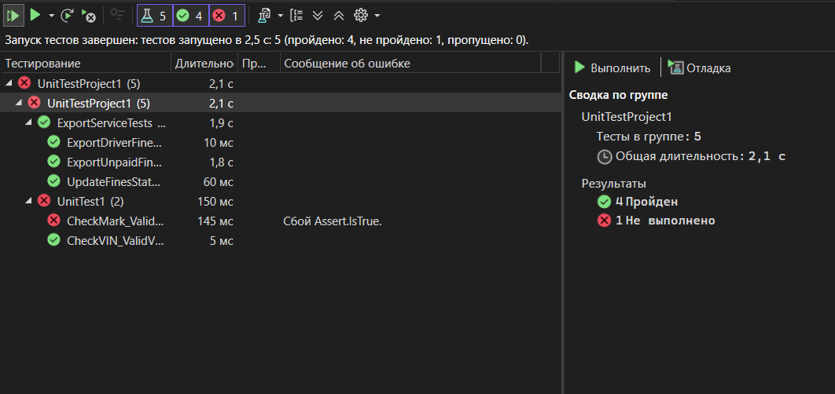
Рисунок 1 – Unit-тесты

Разработка кода программного модуля на современных языках программирования

Разработка данных программных продуктов велась на языке программирования C#.

Оптимизация и рефакторинг программного кода

Оптимизация была выполнена для нескольких методов, так как они выполнялись слишком долгое время.
Рефакторинг кода выполняется с помощью методов:
- Инкапсуляции кода
- Выделения метода
- Генерализация типа
- Выделение метода

Оформление документации на программные средства

Использовалась документация для проекта Склад
Этот тестовый проект содержит следующие документы/файлы

Сессия 1
1. DS2017_TP09_S1.pdf (Задание к 1 сессии)
2. Session1_MySQL.sql (SQL Script для создания таблиц и данных в MySQL)
3. Session1_MSSQL.sql (SQL Script для создания таблиц и данных в MS SQL)
4. UserData.csv (Информация о пользователях, которую нужно импортировать в
базу данных)

Сессия 2
1. DS2017_TP09_S2.pdf (Задание к 2 сессии)
2. Session2_MySQL.sql (SQL Script для создания таблиц и данных в MySQL)
3. Session2_MSSQL.sql (SQL Script для создания таблиц и данных в MS SQL)
4. Schedules_V12_2.csv (Изменения в расписании)
5. Schedules_V12.csv (Изменения в расписании)
Сессия 3
1. DS2017_TP09_S3.pdf (Задание к 3 сессии)
2. Session3_MySQL.sql (SQL Script для создания таблиц и данных в MySQL)
3. Session3_MSSQL.sql (SQL Script для создания таблиц и данных в MS SQL)
4. Testing_Template.docx (Шаблон тестирования для выполнения)
5. Testing_Connect_DB.txt (Инструкция по подключению к БД для просмотра
данных)

Для разработка мобильного приложения Склад использовались задачи, описанные в системе электронного обучения.

Разработка программного продукта для ГИБДД
Была поставлена задача по созданию программного продукта для ГИБДД:
- Создать просматриваемый список о имеющихся водителях и водительских удостоверениях
- Для водителя: ФИО, паспорт, телефон, Email.
- Для ВУ: Водитель, Номер ВУ, Категории, Срок действия, Статус
- Создание библиотек для проверки VIN и номерного знака
- Создание окна для добавления, редактирования подробной информации о ДТП
- Возможность добавления нового водителя, водительского удостоверения, штрафа
- Просмотр статистики

Главная страница (Рисунок 2), отображает основные функции для взаимодействия.
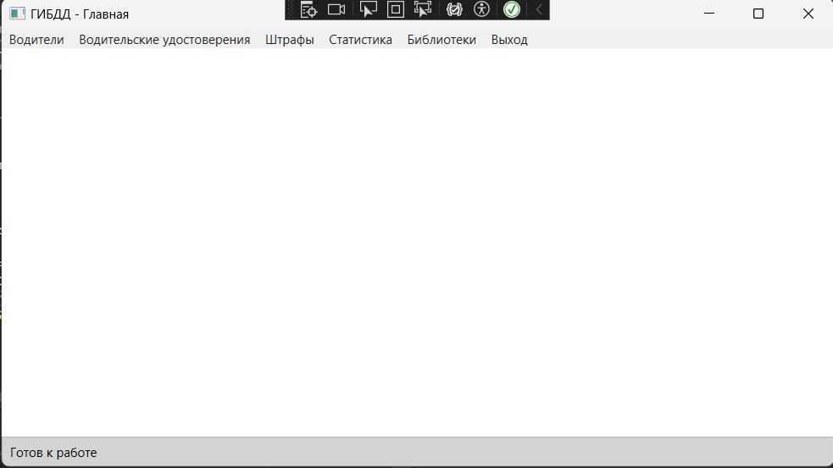
Окно со списком водителей (Рисунок 3), выводит список всех водителей существующих в базе данных. Так же можно добавить нового водителя и просмотреть подробное информацию о водителе.
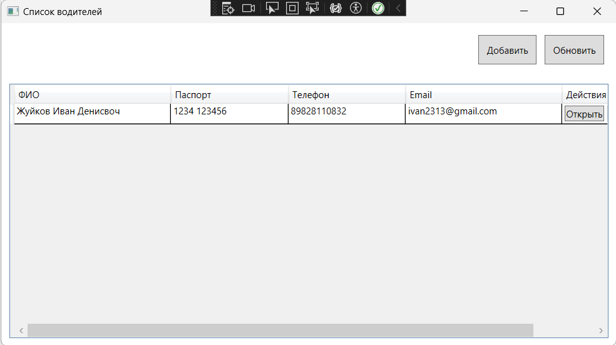

Окно со список ВУ (Рисунок 4), выводит список всех водительских удостоверений в базе данных, так же возможность добавлять или совершать какие-либо действия с ними.
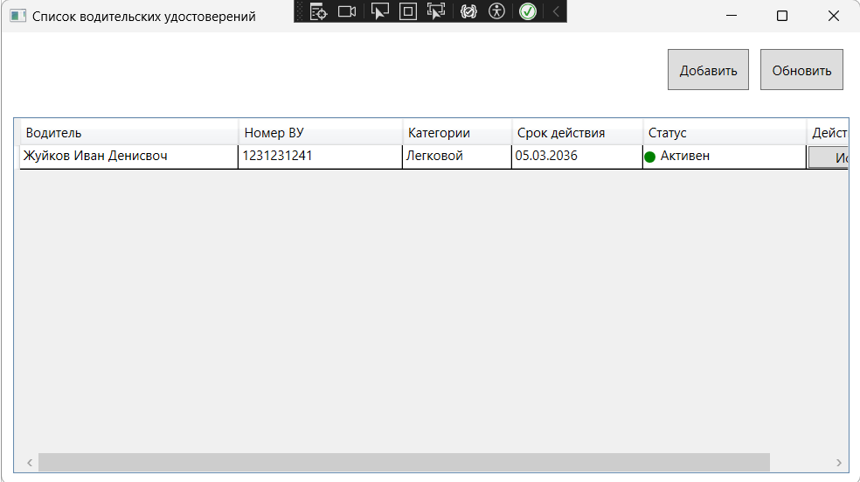
Окно со списком штрафов (Рисунок 5), возможность просматривать штрафы водителей.
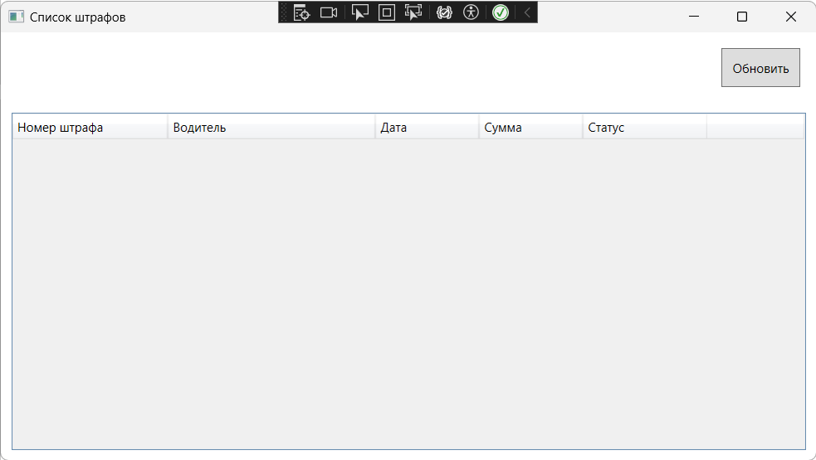

Окно статистики выдачу ВУ (Рисунок 6), возможность просмотра выдачи водительских удостоверений в разные года.
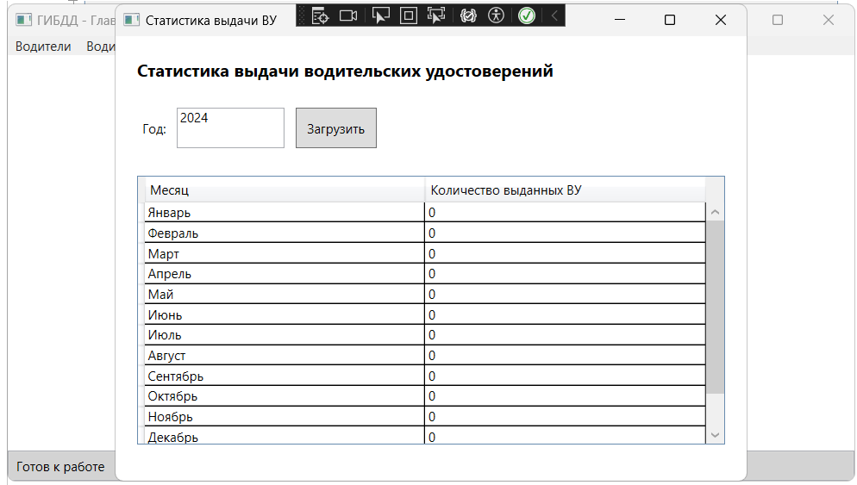
Окно проверки VIN номера авто (Рисунок 6), так же выводит информацию о данном VIN номере.
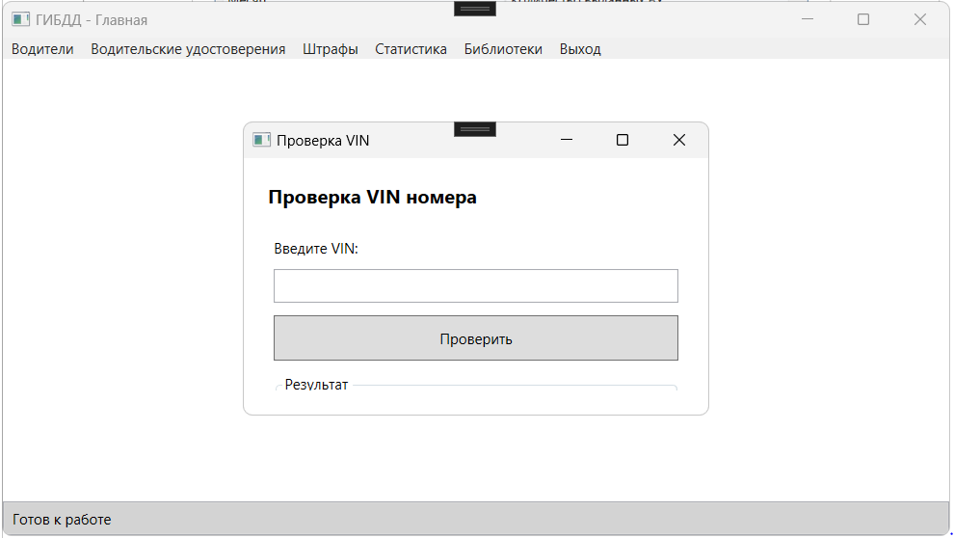

Окно проверки номерного знака (Рисунок 7), и выводит информацию о данном номерном знаке.
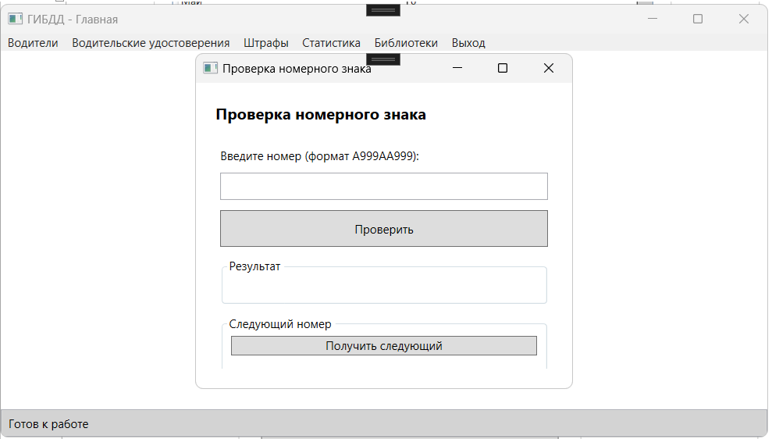
Окно добавления водителя (Рисунок 8), заполнение полной информации водителя.
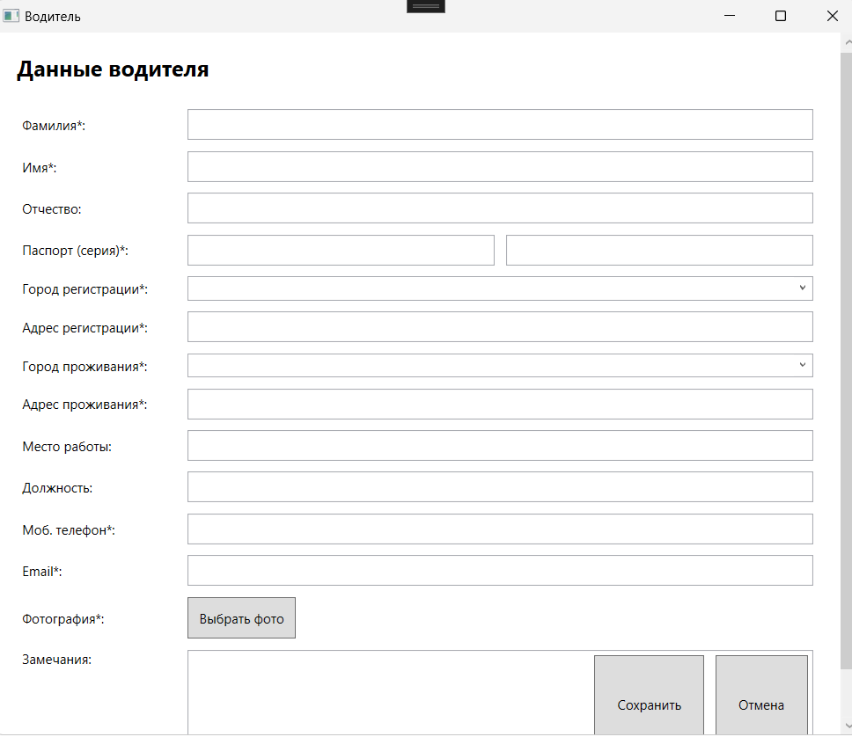

Окно добавления ВУ (Рисунок 9), заполнение данных о водительском удостоверении.
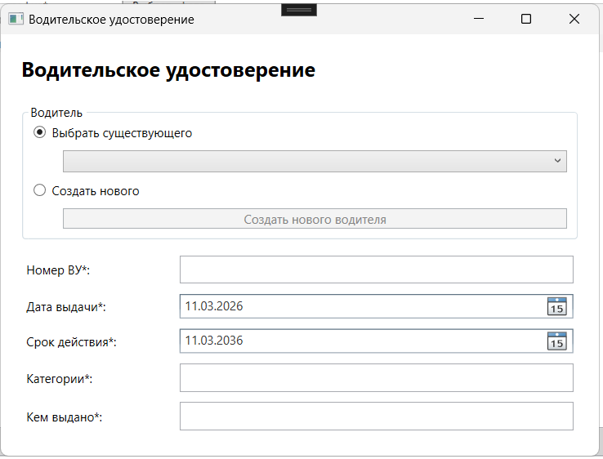
Окно статистики изъятия ВУ (Рисунок 10)
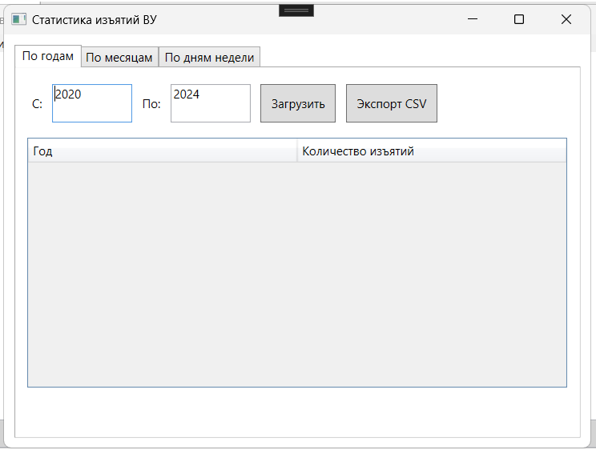

Блок-Схема по программе (Рисунок 11).
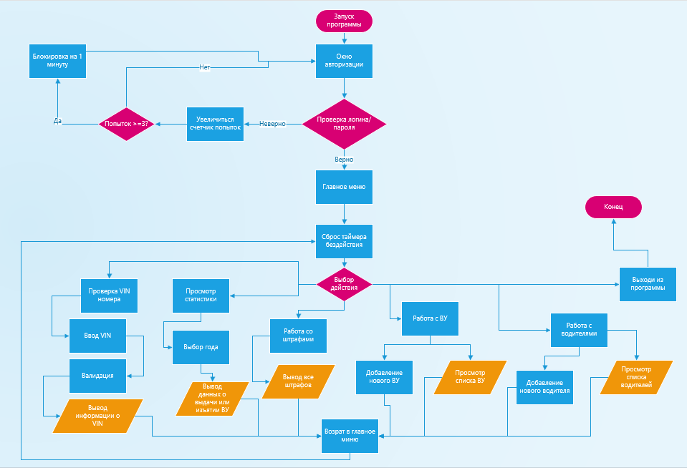

Созданные библиотеки для программы (Рисунок 12, 13)
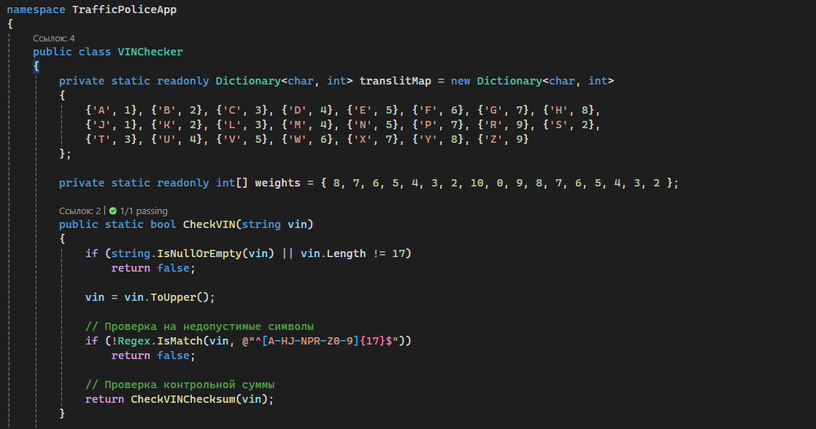
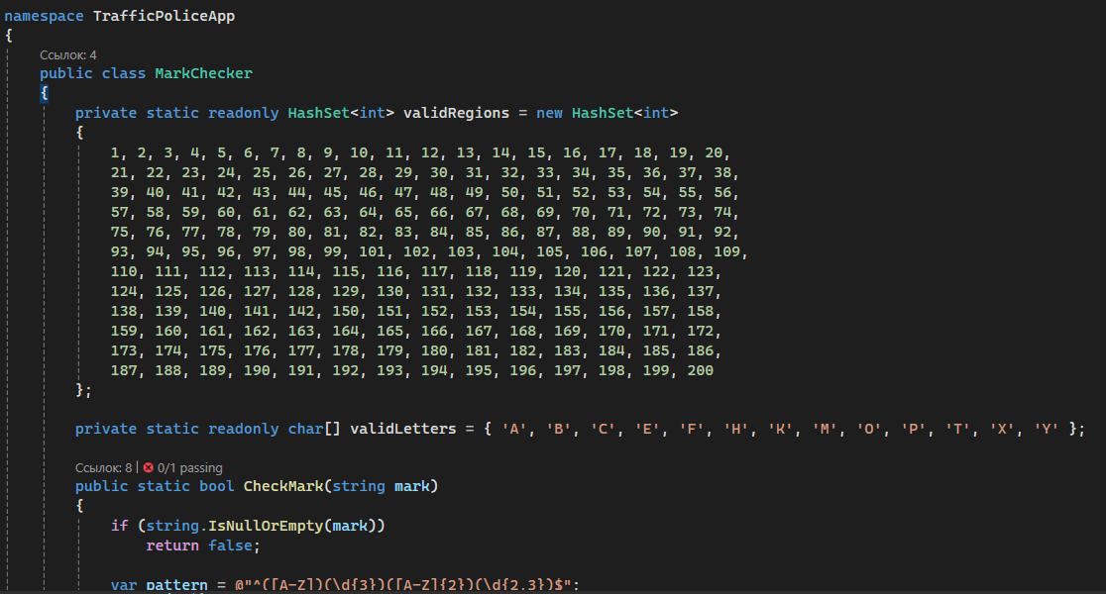
Разработка мобильного приложения для оформления ДТП
На рисунке 7 располагается главное окно приложения
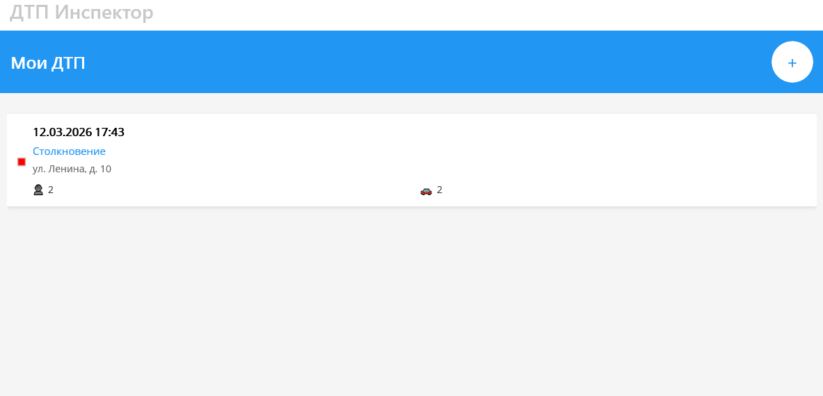
Рисунок 14 – Главное окно.

На форме располагается добавление ДТП которая показана на рисунках 8, 9, 10, 11

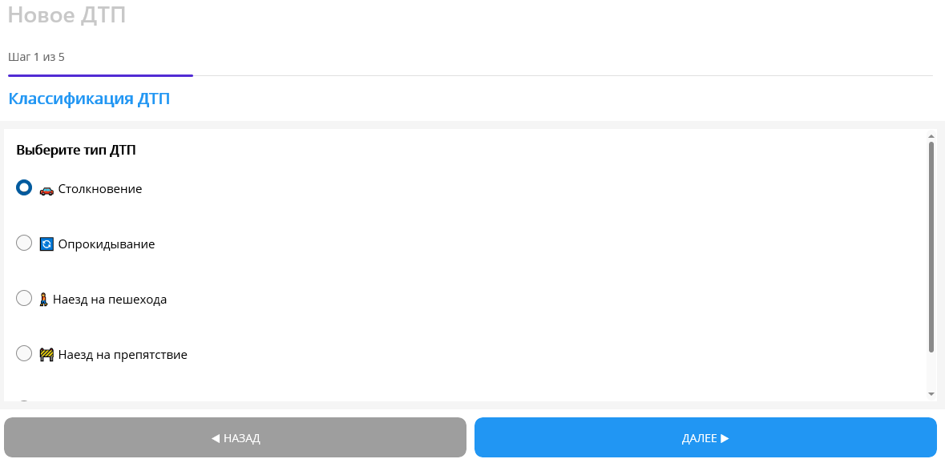
Рисунок 15 – Форма добавления ДТП
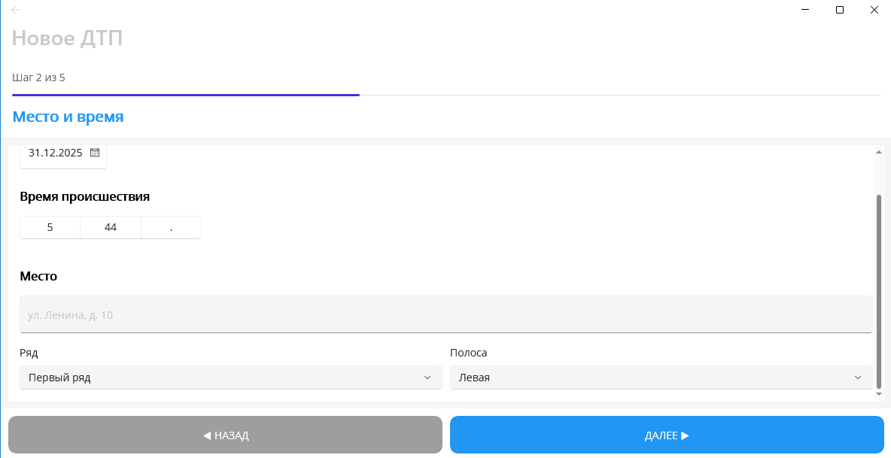
Рисунок 16 – Выбор места ДТП.
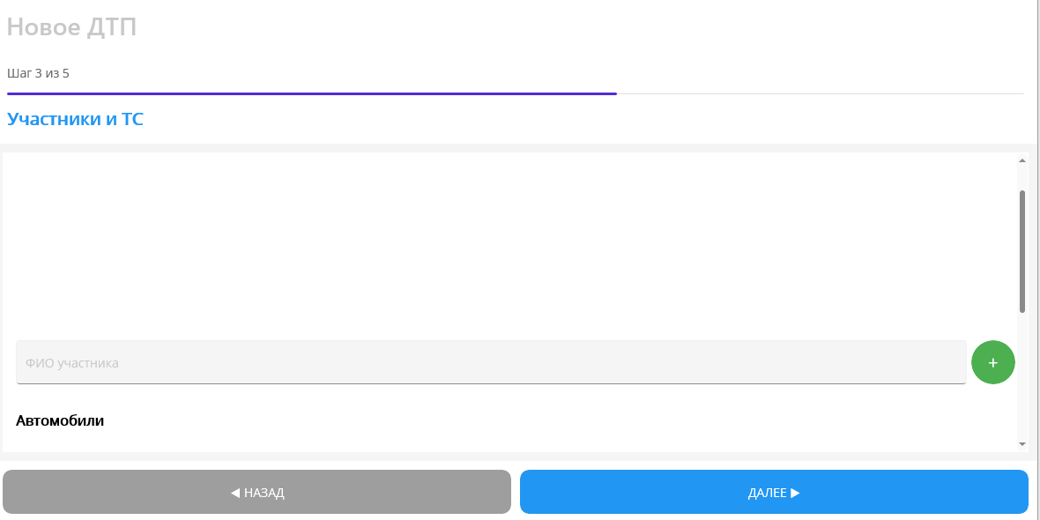
Рисунок 17 – Добавление участников и ТС.
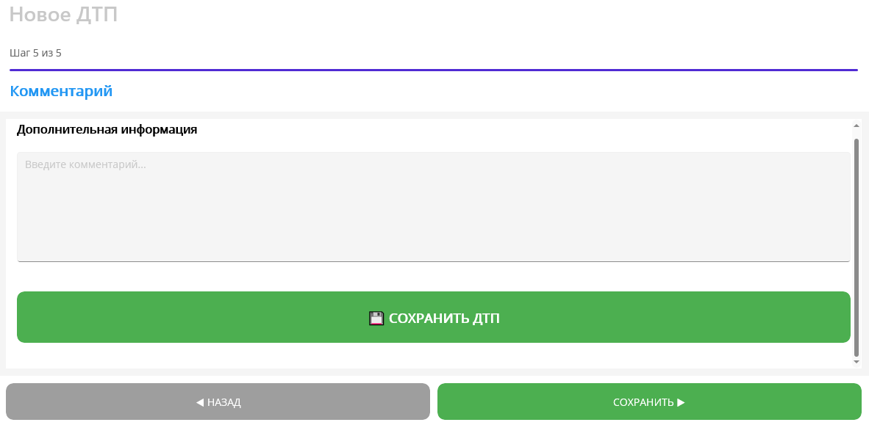
Рисунок 18 – Добавление комментария к ДТП

Разработка кода программного продукта на основе готовой спецификации на уровне модуля
Программные продукты реализованы на языке программирования C# в среде программирования Microsoft Visual Studio 2022. Выбор языка C# обусловлен тем, что он современный и популярный объектно-ориентированный язык программирования, а среда Microsoft Visual Studio 2022 является мощным средством, позволяющим быстро создать программу, обладающим графическим оконным интерфейсом и гибким.

Макет окна авторизации на рисунке 4.

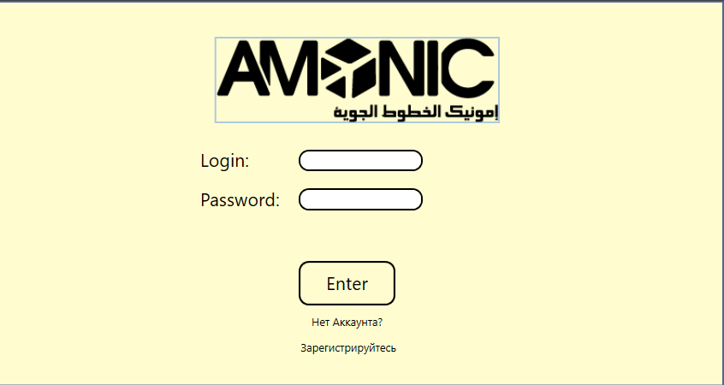
Рисунок 4 – макет окна Manager Flight Schedules

Окно регистрации представлена на рисунке 5.
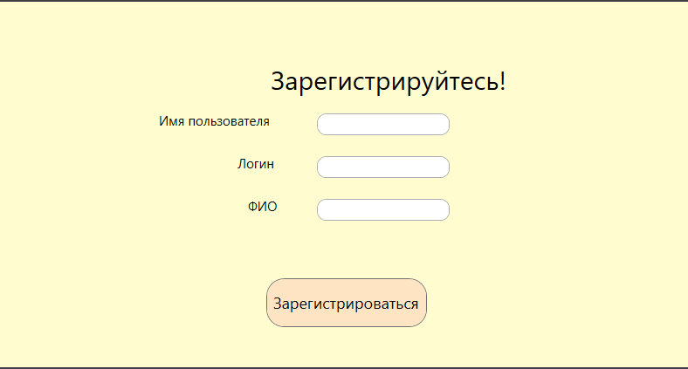
Рисунок 5 – Регистрация

Просмотр товаров представлен на рисунке 6.

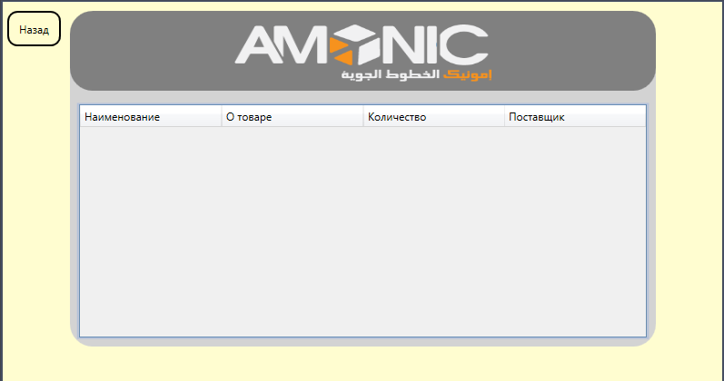
Рисунок 6 – Просмотр товаров

На форме располагается ComboBox для выбора сортировки, DatePicker для выбора даты, TextBox для ввода информации и DataGrid для вывода информации из БД.

Разработка программного обеспечения Техсервис
На рисунке 7 располагается окно навигации между окнами с данными
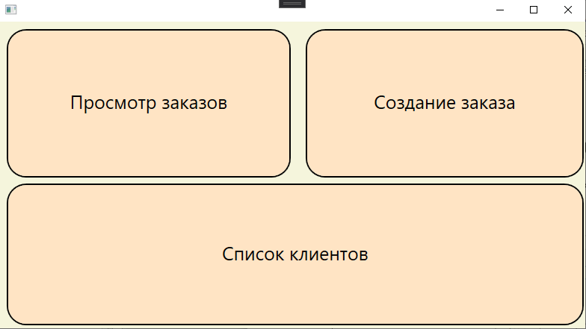
Рисунок 7 – Окно навигации

На форме располагается добавление заказа которая показана на рисунке 8

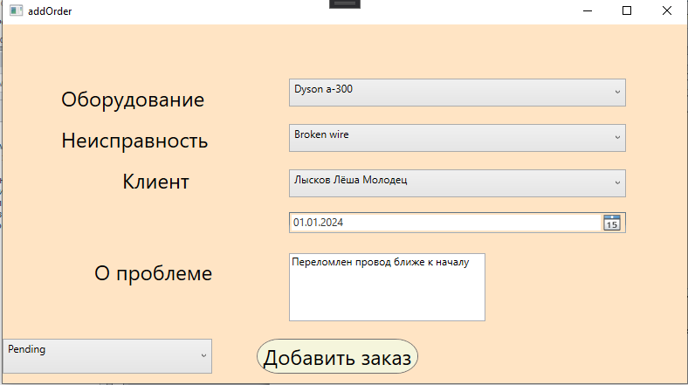
Рисунок 8 – Форма добавления заказа

Проведение тестирования программного модуля по определенному сценарию

Тестирование программ с помощью тест-кейсов, Unit-тестов.

Использование инструментальных средств на этапе отладки программного продукта

Во время этапа отладки программного продукта использовались такие продукты Visual Studio как Wpf NET. Framework, XamarinForms, Web API, SQL Server Management Studio.

Заключение

- Были поставлены задачи на разработку программных модулей программного обеспечения
- Разработка кода программного модуля на языках низкого и высокого уровней
- Созданы программы по разработанному алгоритму
- Отладка и тестирование программы на уровне модуля
- Разработан код программного модуля на современных языках программирования
- Была выполнена оптимизация и рефакторинг программного кода
- Оформлена документация на программные средства
- Разработана мобильное приложение
- Разработан веб-сервис API
- Разработан код программного продукта на основе готовой спецификации на уровне модуля
- Проведено тестирование программного модуля по определенному сценарию
- Использованы инструментальные средства на этапе отладки программного продукта

